Оценка story points
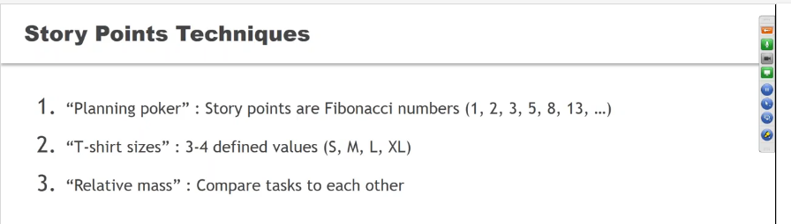

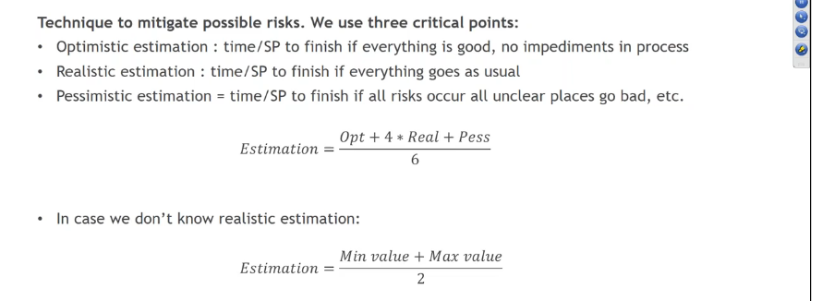
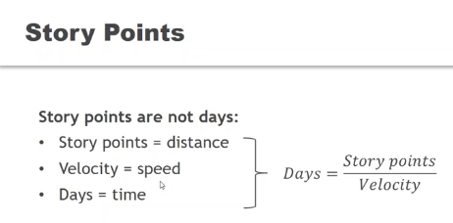

How we are going to test? - Test strategy

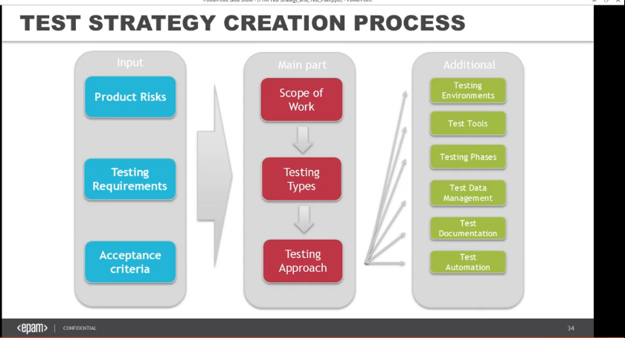

Test Plan

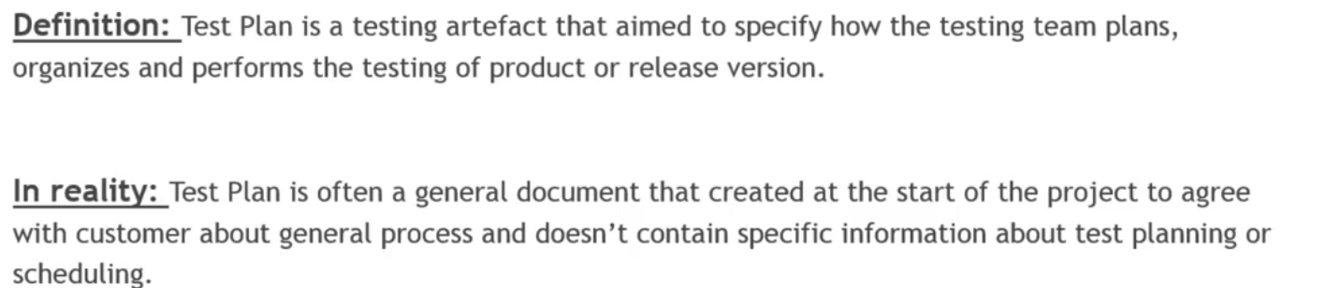

Чек-лист - используется - нет времени на детальную документацию, когда все просто и понятно в приложении, для краткосрочных проектов, при планировании тест-кейсов

Тест матрица - когда много повторяющихся действий, для тест-я конфигураций (для разных девайсов, например)

Тест сценарий - похож на кейс, тут будет описание менее подробное,приоритет, результат

Тест-кейс.

Сросить тестовое ожидание/требование/правила от заказчика. Если нет - составить и выслать заказчику на согласование/вопросы.
Хороший тест-кейс:
Не копировать из требований
1 тест - 1 баг
Найти баланс между детальным и недетальным описанием
Подумать о последовательность прохождения тестов

Что должены включать тесты? покрытие
Позитивные
Негативные
Пограничные тесты
Организация тест-кейсов
быстро получать статистику
где находить опред.тест
высока важность (severity), но низкий приоритет (при посещении непопулярной страницы все падает, баг в след релизе)
низкая важность, высокий приоритет (граммат. Ошибка, не тот логотип и т.д.)

Summary - what? where? why?
Description - give a link to business requirement

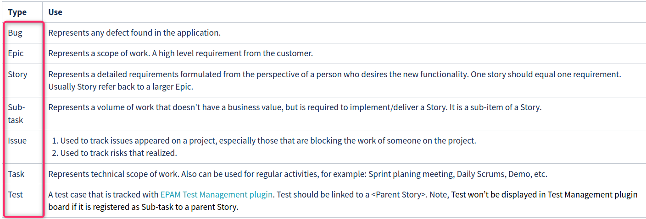
https://community.atlassian.com/t5/Jira-Core-questions/epic-vs-story-vs-task/qaq-p/204224

Когда нужна автоматизация:
-Длинный проект (от полугода)
-Ручное тестирование дорогое, времязатратное, риск ошибочной интерпритации
-Частые спринты и релизы(запускаем ночью)

Инструменты для автоматиз-и разных уровней
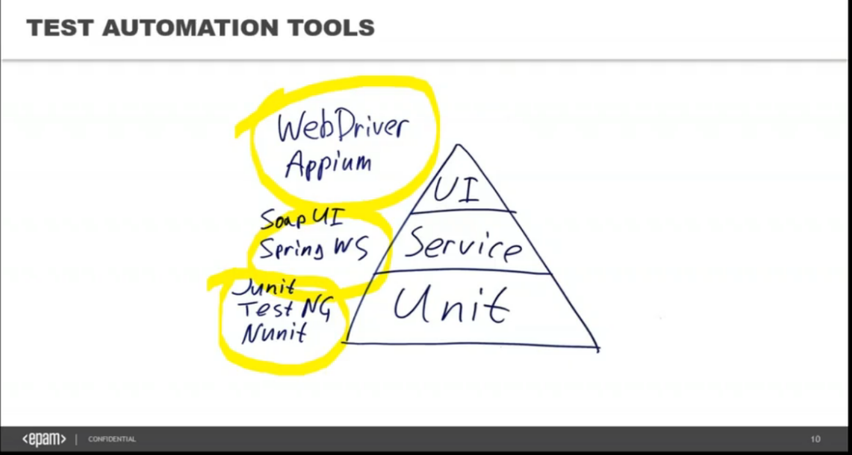
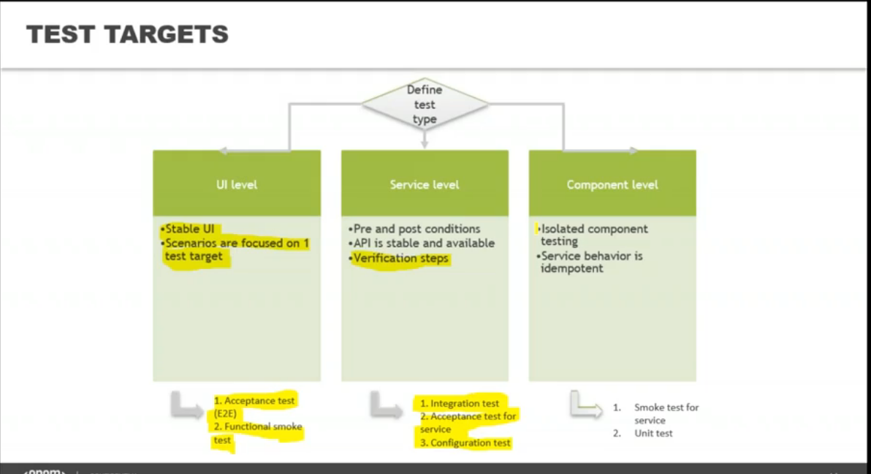

Хорошая атоматизация:
Часто запускается
Независимые тесты
Стабильные
Быстрые (не сравнивать юнит и UI)
Регулярно анализируются
Все должны быть в курсе результатов
Все могут их запустить
Разные окружения
документация

Плохая
Редко запускается
Нестабильная
Много времени на поддержку
Не находит баги
Требования меняются часто
Не быстры
Нет информации
Часто падают

Лучшие практики исп автом-ции
Реал-я смок-тестов после каждого билда
Все д.б. в курсе аналитики
Интеграция автом-ции с тестированием (автом-у часто не подходят тест-кейсы тестировщика)
Покрывает стабильные сценарии

Метрики автом-и

Return on investment - коэффициент, показывающий прибыльность или убыточность той или иной инвестиции, иными словами, коэффициент окупаемости.
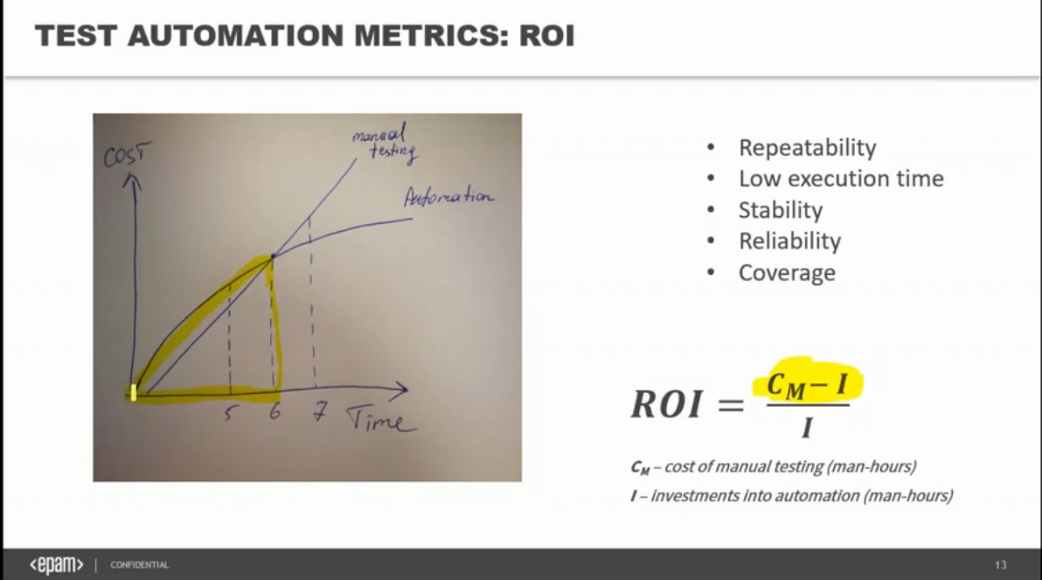

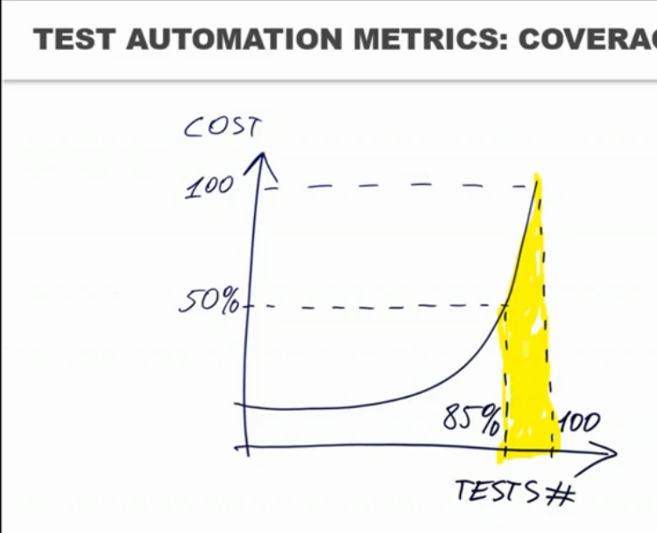

Конечная задача авт-ции - инструмент для тест-я, получение качественной обратной связи

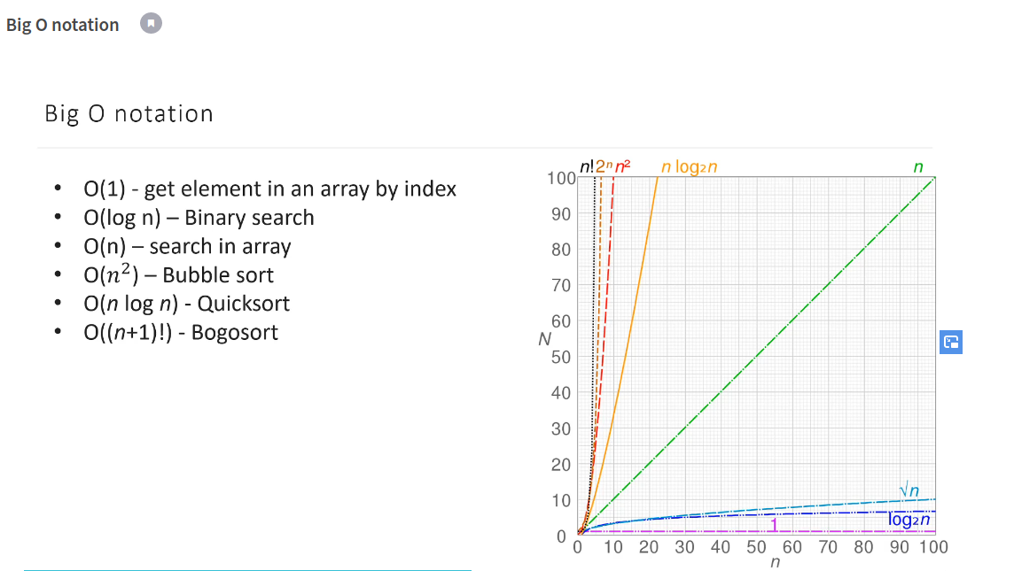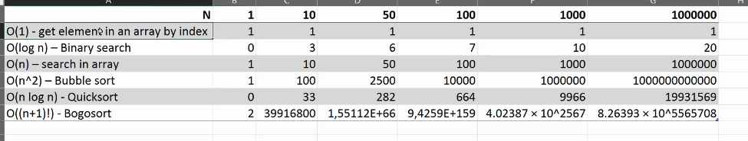
Поиск О(n)- проходит по каждому элементу

WebDriverManager - библиотека, которая создает драйвер. Позволяет избавиться от тяжеловесных exe файлов.
PageFactory.InitElements(driver, PageObjectClass);

This InitElements() method is responsible for initializing all the page objects???????????????????
WebDriverFactory — это библиотека, которая помогает управлять запущенными экземплярами WebDriver (ну и браузерами тоже, поскольку каждому экземпляру драйвера соответствует свой экземпляр браузера).
Как это работает?
Фабрика имеет два основных режима работы:
- SINGLETON — в каждый момент времени может существовать не более одного экземпляра WebDriver, управляемого фабрикой
- THREADLOCAL_SINGLETON — в каждый момент времени в каждом потоке может существовать не более одного экземпляра WebDriver, управляемого фабрикой
По умолчанию используется режим работы THREADLOCAL_SINGLETON. Режимы работы можно переключать, если нет ни одного запущенного драйвера:

Режим работы THREADLOCAL_SINGLETON
Этот режим работы необходим при параллельном выполнении тестов в нескольких потоках, чтобы избежать конфликтов. Он работает аналогично предыдущему, но только для каждого потока проверки выполняются независимо.
У каждого потока свой драйвер, использовать драйвер другого потока фабрика не позволит.
Аналогично, если потребовался драйвер с другими характеристиками — он будет запущен, но остановлен при этом может быть только драйвер, который ранее был запущен в том же самом потоке. Драйверы, принадлежащие другим потокам, останутся нетронутыми.
https://webdriver.ru/blog/2014-05-07-webdriverfactory/

Какие преимущества дает паттерн Фабрика (Factory)
- Во-первых, мы можем создавать объекты разных типов с помощью одного и того же метода. Это очень удобно, когда возникает ситуация, в которой мы не знаем, какой тип нам понадобится.
- 2. Во-вторых, мы можем "запаковать" дополнительный функционал в нашу Фабрику. Например, посчитаем, сколько пончиков каждого типа было создано конкретной фабрикой.
- 3. И в-третьих, с помощью паттерна Factory мы можем генерировать сложные объекты намного проще и с меньшим количеством ошибок.
- https://vertex-academy.com/tutorials/ru/pattern-factory-java/

Библиотека Bundle
Bundle необходим для временного хранения данных в процессе выполнения. Это отличный выбор при передаче данных между активностями. Это способ для сохранения данных при смене ориентации экрана.
Вообщем это сохранённые данные, которые система для использует для восстановления предыдущего состояния. Представляет собой набор пар ключ-значение.
Класс Bundle (с английского - сверток) по сути представляет собой враппер (оболочку) над коллекцией ArrayMap для создания более комфортного в работе контейнера для элементов разных типов, в котором можно разместить любые Parcelabe-объекты и примитивные типы. Класс является потокобезопасным и может использоваться для передачи значений между разными потоками. Доступ к элементам этой коллекции осуществляется, как и в ArrayMap, по парам ключ-значение. Дополнительно класс предоставляет методы по размещению и извлечению типизированных данных и некоторые другие возможности.
Класс широко используется для группировки в одну сущность разнотиповых данных (как например строки, простые числа, булевы значения и др.) для последующей передачи как между отдельными методами одного объекта, так и разными объектами и даже разными компонентами одного приложения в основном в случаях, когда типы передаваемых данных заранее не известны - то есть мы можем передат строку, а можем и число или чт то другое в каждом отдельном случае (в остальных случаях удобнее использовать передачу через конструктор или отдельные аргументы метода).
Так же такой контейнер удобно использовать для передачи результата работы метода, когда нужно вернуть несколько значений разного типа, а создавать POJO-модель нет особого смысла.
Класс широко используется системой, в том числе и для хранения значений при смене состояния, но сам класс не предоставляет функционал такого сохранения, он лишь оболчка для группировки данных в работе других механизмов.
https://ru.stackoverflow.com/questions/623829/%D0%9A%D0%BB%D0%B0%D1%81%D1%81-bundle-%D0%B7%D0%B0%D1%87%D0%B5%D0%BC-%D0%BE%D0%BD

